Melhorias na Interface de Login
1) Logo AMBISAFE Software


Pode-se adicionar o logo branco na parte de cima, eu tenho ele todo branco, e o colorido adiciona em outra parte mais em baixo quando tiver partes da página em branco, como na parte que explica como funciona.

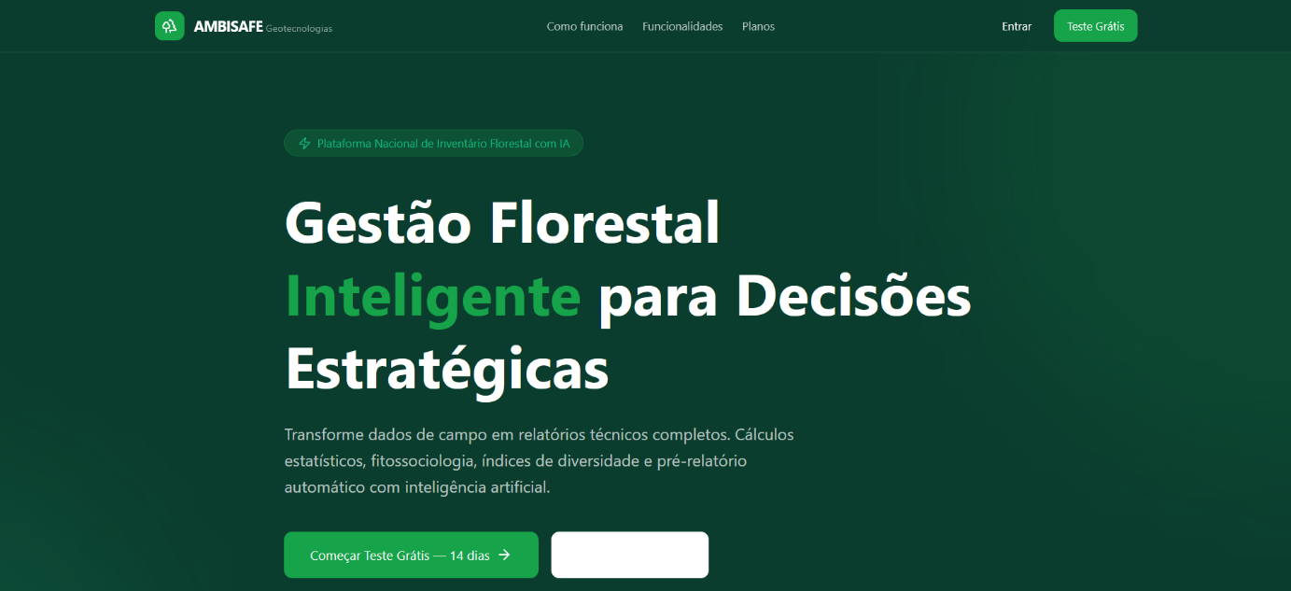
2) Após a Frase Gestão Florestal Inteligente para Decisões Estratégicas, adicionar uma frase de destaque assim “Calcule seu Inventário Florestal em até 1 minuto”

Editar também a frase menor logo após, colocar assim:

Transforme dados de campo em relatórios técnicos completos. Cálculos estatísticos, fitossociologia, índices de diversidade, estruturas horizontais e verticais, distribuição diamétrica e pré-relatório automático com inteligência artificial.

3) Logo após tem essa parte, em vez de: Desenvolvido para profissionais da área florestal e ambiental, colocar: Uma plataforma criada para quem trabalha com florestas e precisa transformar dados de campo em relatórios técnicos completos, com agilidade e precisão.

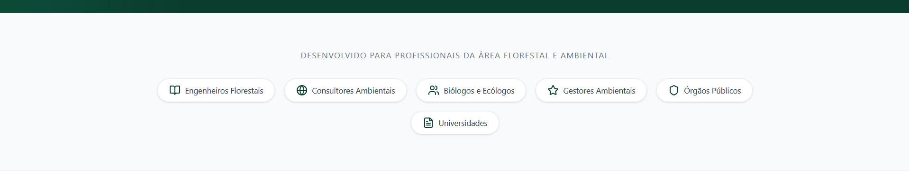
Os cards, colocar:

- Engenheiros Florestais
- Engenheiros Agrônomos
- Engenheiros Ambientais
- Biólogos
- Tecnólogo ou Técnico Florestal
- Órgãos Públicos
- Estudantes universitários
- Qualquer profissional habilitado a realizar inventários florestais

